Kính thưa quí bạn
Hôm nay đến bàn cà phê cùng các bạn vài chuyện đời thường, và hai chuyện phong thần
1. Chương trình ẩn giấu của CIA tiết lộ vị trí có thể có của nền văn minh ngoài hành tinh 'giống như chúng ta'
2. Hỏi cách lưu giữ hình ảnh và sách vở xưa
3. Bằng hữu bàn tếu cho vui: người già bị Alzheimer đã quên hết tham sân si tức là tu đã thành chánh quả ? và xã hội cố gắng chửa trị cho người già hóa ra ngăn cản việc thành chánh quả không?
4. Góc đố vui và lời giải
HCD 7-Jun-2025
Nếu các bạn không thấy hình chỉ thấy cái khung trống không hình, thì nên dọc Microsoft Word attached.

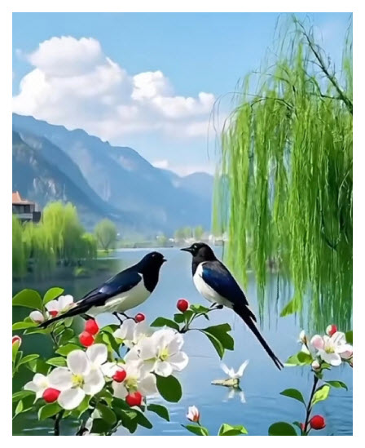

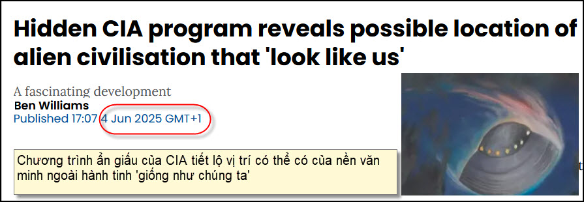
Nguồn tin và chi tiết: https://www.uniladtech.com/science/space/nasa/hidden-cia-program-possible-alien-civilisation-864956-20250604?utm_source=flipboard&utm_content=UNILADTech%2Fmagazine%2FUNILAD+Tech
HCD Tóm tắt bài báo
Chương trình ẩn giấu của CIA tiết lộ vị trí có thể có của nền văn minh ngoài hành tinh 'giống như chúng ta'
Ben Williams • UNILAD Tech Xuất bản 17:07 ngày 4 tháng 6 năm 2025 GMT+1
Một diễn biến hấp dẫn
Một hoạt động từng được CIA phân loại lại đang trở lại ánh đèn sân khấu sau khi xuất hiện những tuyên bố cho rằng có thể có một nền văn minh của những sinh vật ngoài hành tinh giống con người trên Mặt Trăng.
Sự tiết lộ đáng kinh ngạc đến từ Dự án Stargate, một chương trình tình báo Mỹ thời kỳ Chiến tranh Lạnh đã điều tra về "quan sát từ xa" - một hình thức nhận thức ngoại cảm trong đó các cá nhân cố gắng quan sát các địa điểm xa xôi bằng tâm linh.
Trong số những nhân vật nổi nhất của chương trình có Ingo Swann, người đã kể lại chi tiết cuộc tranh luận sau nhiều thập kỷ.
Swann lần đầu tiên chia sẻ kinh nghiệm của mình trong cuốn sách năm 1998, "Sự thâm nhập: Câu hỏi về khả năng truyền cảm ngoài trái đất và con người".
Ông nói rằng vào năm 1975, ông được tuyển dụng bởi những điệp viên tình báo không rõ danh tính và được đưa đến một cơ sở ngầm ẩn dưới sự bí mật nghiêm ngặt.
Ở đó, một nhân viên chính phủ chỉ được biết đến với tên gọi "Ông Axelrod" đã giao cho ông một nhiệm vụ không bình thường: "Chúng tôi muốn bạn lên Mặt Trăng thay chúng tôi, và mô tả những gì bạn thấy."

Sự thâm nhập: Câu hỏi về khả năng truyền cảm ngoài trái đất và con người, của Ingo Swann (Amazon)
Theo Swann, những gì ông nhận thức được từ xa ở phía xa của Mặt Trăng không hề bình thường.
Ông ấy viết: “Tôi tìm thấy những tòa tháp, máy móc, đèn màu sắc khác nhau, những tòa nhà trông kỳ lạ”. Ông nói thêm: “Tôi đã tìm thấy những cây cầu mà tôi không thể hiểu được chức năng của nó. Có rất nhiều mái vòm với nhiều kích cỡ khác nhau.”
Đáng chú ý hơn, Swann tuyên bố rằng ông đã chứng kiến những sinh vật giống người - dường như tất cả đều là nam giới và không mặc quần áo - tham gia vào các hoạt động khai quật hoặc khai thác mỏ trong các miệng hố mặt trăng. Ông ấy lưu ý: “Hai người trong số họ chỉ về phía tôi”.
Làm sao họ có thể làm được điều đó... trừ khi... họ cũng có những nhận thức tâm linh cao cả như vậy?
Swann cáo buộc rằng các quan chức Mỹ không ngạc nhiên trước tầm nhìn này. Khi ông đặt câu hỏi tại sao không ai trở lại Mặt Trăng kể từ đầu những năm 1970, ông đưa ra một giả thuyết: “Bằng cách nào đó, họ đã bảo bạn tránh xa. Đó là lý do tại sao bạn phải sử dụng những nhận thức tâm linh. Họ không thân thiện, phải không?
Câu trả lời của Axelrod: “Bạn gần như đúng... nhưng không hoàn toàn đúng như vậy.”
Mặc dù chưa có sứ mệnh nào trên mặt trăng do NASA, Roscosmos, CNSA, JAXA, hoặc ISRO thực hiện xác nhận cấu trúc ngoài Trái Đất hoặc sự sống trên Mặt Trăng, nhưng tài khoản của Swann vẫn tiếp tục thu hút các nhà nghiên cứu về những nỗ lực tình báo phi truyền thống.
Câu chuyện đã thu hút sự chú ý mới nhờ sự tập trung mới của NASA vào việc khám phá không gian của con người. Vào tháng 5 năm 2025, Chính quyền Tổng Thống Trump Trump đã chuyển ưu tiên tài trợ bằng cách cắt giảm 6 tỷ đô la từ các hoạt động không gian rộng lớn hơn - bao gồm cả nhiệm vụ Mars Sample Return - trong khi phân bổ hơn 1 tỷ đô la cho các chương trình bay không gian có người lái.
Mục tiêu chính thức là đưa các phi hành gia Mỹ trở lại Mặt Trăng và cuối cùng là phóng các phi vụ có người lái lên sao Hỏa. Nhưng câu chuyện hàng thập kỷ của Swann đặt ra một câu hỏi gây sốc: nếu những tuyên bố của ông chứa đựng dù chỉ một chút sự thật, thì điều gì (hoặc ai) có thể đang chờ đợi chúng ta khi chúng ta trở về?
HCD: Bàn bạc vài câu cho có chuyện nói:
Lần chót mà người Mỹ rời mặt trăng không trở lại là vào năm 1972: Last Moon Mission: Mission: Apollo 17 Launch Date: December 7, 1972 Return to Earth: December 19, 1972 Astronauts: Eugene Cernan, Harrison Schmitt, Ronald Evans Notable: Eugene Cernan was the last human to walk on the Moon.
Đã 53 năm trôi qua Mỹ “không dám” trở lại mặt trăng. Tại sao? Tôi ngạc nhiên nhu7ngkho6ng biết lý do. Trong phố rùm từ đó tới nay người ta nói lần chót viếng mặt trăng Phi hành gia bị người ngoài trái đất có căn cứ trên đó dặn đừng nên héo lánh tới đây nữa. Mỹ cạch luôn tới giờ.
Dĩ nhiên đó là tin đồn, NASA có đưa ra lý do “chánh đáng” của họ, nhưng chưa hẳn tất cả mọi người đểu tin
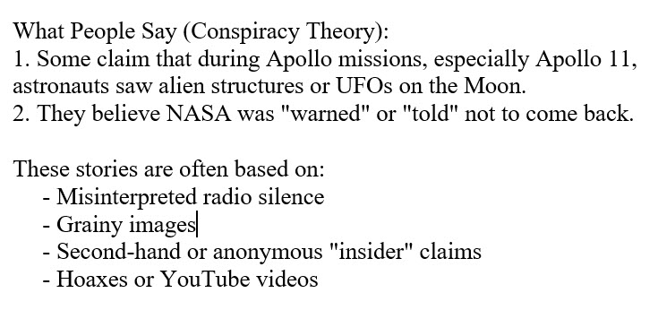

Một số người nói (Thuyết âm mưu):
1. Một số người cho rằng trong các sứ mệnh Apollo, đặc biệt là Apollo 11,
các phi hành gia đã nhìn thấy các cấu trúc của người ngoài hành tinh hoặc UFO trên Mặt trăng.
2. Họ tin rằng NASA đã được "cảnh báo" hoặc "được yêu cầu" không quay lại.

Những câu chuyện này thường dựa trên:
- Sự im lặng của đài phát thanh được hiểu sai
- Hình ảnh hạt
- Tuyên bố "người nội bộ" cũ hoặc ẩn danh
- Trò lừa bịp hoặc video trên YouTube

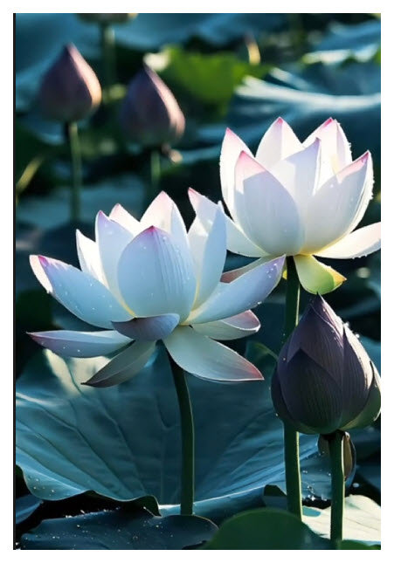
From: Utami <utami.tntle @g mail.co m>
Date: 5/30/25 7:04 AM (GMT-08:00)
To: HCD g <huy017@
Subject: xin đính chánh “ Hình Kỷ niệm xưa THCL Kiến Hoà”
Thầy Kính Thân,
......
Em xin Ý Kiến của Thầy về vấn đề :
1* ”làm sao bảo quản những hình ảnh xưa để lưu lại “
2* “ tập lưu bút thời THCLKH của em “ đã có những trang nét bút mờ nhạt và trang bị long tróc .
em sẽ nhờ chuyên gia ở tiệm chụp hình hay tiệm làm phóng bản( Fotokopie) làm lại mới ,hoặc sẽ nhờ chuyên gia nào? NHƯ “ Quán Ven Đường “ đã làm . Em xin cám ơn Thầy trước .
Thành Tâm Cầu Chúc Cả Nhà luôn Vui Khoẻ , An Lành và Hạnh Phúc .
Kính Thân,
học trò cũ của Thầy ,
Lê thị Ngọc - Tuyết
HCD: Thân gởi em Ngọc Tuyết,
Hai câu em hỏi chắc có nhiều người ở đây cũng cần. Tôi xin trả lời những gì tôi biết được: Tôi để chữ màu den từ đây.
1. Hình ảnh chụp bằng máy chụp hình ngày xưa in ra giấy sẽ phai mờ theo thời gian. Cách hay hơn hết là dùng cái scanner để scanne nó thành dạng computer digital thí dụ như dạng thông thường là JPG (đa số máy printer cho computer đều thường có scanner) Khi có dạng hình digital rồi chúng ta copy nó ra cất nhiều nơi. Nhớ scanne với độ resolution cao cao một chút, ít ra cũng là 300 DPI.
2. Sách hay tập viết tay để lâu cũng phai hay có khi rách hay mất. Muốn giữ gìn thì biến nó thành dạng digital như trên, Scanne từng trang một, xong dùng software (thí dụ Acrobat) ghép nó lại thành một tập sách digital.
Trong các thư viện của các trường Đâi Học Mỹ, ngày xưa họ chụp sách bảo dưới dạng microfile, ngày nay thì không làm như vậy mà dùng máy scan thành sách dạng digital luôn.
Ghi thêm: Hình xưa có khi chụp khôn sắc nét, có khi mờ nhạt qua thời gian AI có thể làm cho nó sắc nét và màu sắc tươi đẹp hơn cả tấm hình nguyên thủy
Sách và nhật báo cùng hình ảnh VN ngày xưa nằm nơi đây:
Sách Báo Tạp Chí Xưa 1
Ảnh Xưa
Ảnh VN Xưa
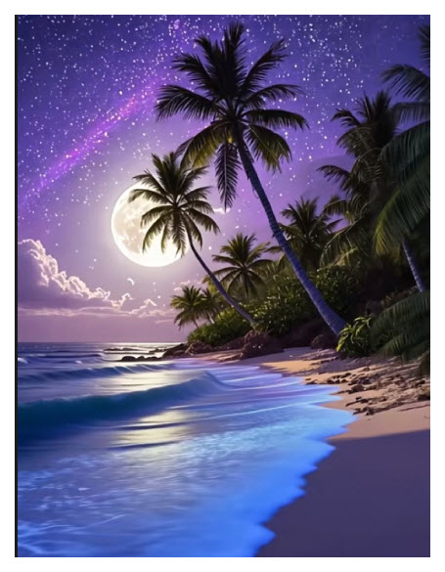
-----===<o0o>===-----
Mời bà con tham gia tập thể dục. Câu đố đời thường.
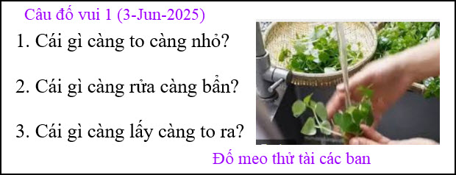
From: Mon Pham <monph52@ .au>
Date: 5 June 2025 at 11:19:22 am AEST
To: huy017@ .com
Subject: Fwd: [quanvenduong] Ngu muon de lu lan, tinh hinh fusion tren the gioi, gianh cho tren may bay, do vui va loi giai
Thưa thầy, 3 câu đố mẹo này em nhớ đã có đố nhau trước đây khi còn đi học, em còn nhớ câu trả lời nhưng không biết có đúng không.? Em nghĩ có thể có thêm những trả lời khác…
Em tham gia cho vui thầy ạ.
1. Con cua nhưng có thể không đúng vì câu hỏi “cái gì….”
2. Nước
3. Cái hố đất
HCD: Cám ơn anh, anh đáp trúng cả ba câu.
Nước càng rửa càng dơ
-----===<o0o>===-----

From: vinh.trang @ any .com <vinh.trang @ any .com>
Sent: Wednesday, June 4, 2025 2:34 SA
To: huy017 @ any .com
Subject: RE: [quanvenduong] Giac mo Dia Dang sap thanh, goc do vui hom nay rat ly thu
Kính Anh Đẳng,
Câu đố thứ 2 (03/06/25) là inflation galpante, lạm phát phi mã ?
Kính,
VT.
HCD: Thưa anh đúng rồi. Nhưng còn một thứ nữa rất đúng nó làm cho món hàng lên giá có khi gấp trên 10 lần. Thí dụ thật tế:
Nếu chúng ta kèm theo chuyện thời sư vô thì Trung Cộng nói là họ sản xuất cái túi LV giá vốn như sau:
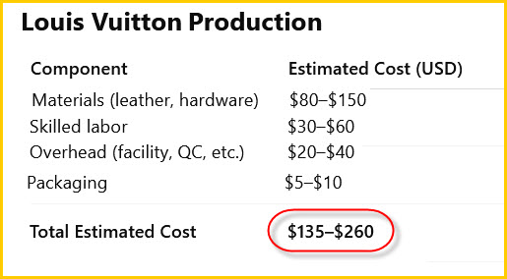
Và giá bán ra sau khi dán cái “thương hiệu” LV vào tại Mỹ hiện giờ.
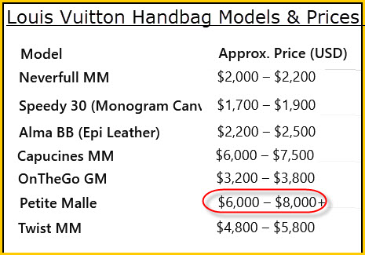
Chúng ta trả lời rằng chính cái “thương hiệu” làm cho món hàng hóa tăng lên 20 lần, không làm cho phẩm chất sản phẩm tốt hơn tí nào hết. Ở đây là thí dụ túi xách LV.
-----===<o0o>===-----
From: vinh.trang @ any .com <vinh.trang @ any .com>
Sent: Wednesday, June 4, 2025 4:04 SA
To: huy017 @ any .com
Subject: RE: [quanvenduong] Giac mo Dia Dang sap thanh, goc do vui hom nay rat ly thu
04/06/25
Kính Anh Đẳng,
Nếu có thể, xin Anh Đẳng cho đăng trên QVĐ, câu đố của Anh Rân, năm 2017, để các Thành Viên QVĐ suy nghĩ cho dzui.
Cám ơn Anh Đẳng nhiều.
An Lành.
Kính,
VT.
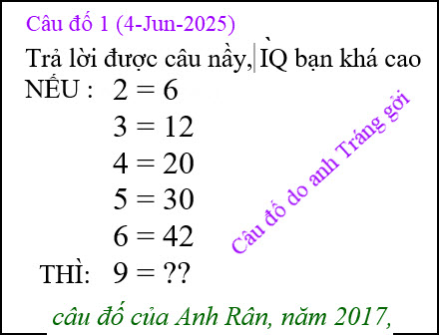
Theo một vị TS Toán, quốc tịch Mỹ gốc Việt, câu đố trên đã có khoảng 3 hay 4 ngàn năm nay. Nay người ta lấy lại đố nhau ở trêng Mạng Internet. Năm 2017 đã có « 308 742 lượt người tham gia, và phần lớn câu trả lời là 90 ». Thật thế, tôi lên Google (năm nay tháng 06/2025), trong 3 trang đầu tìm được 5 link và cả 5 link đều cho đáp số là 90 cả. (Google cho 2=6 ; 3=12 ; 4=20 ; 5=30 ; 6=42 ; 9= ?).
Theo vị TS nói trên, đáp số không phải là 90. Vậy theo Quý Vị đáp số là bao nhiêu ?
Tôi xin mạn phép góp vài chú ý sau :
1) Ta thấy các con số 2 ; 3 ; 4 ; 5 ; 6 ; và không thấy có 2 con số 7 ; 8, mà từ 6 nhảy lên 9.
2) Sau con số 9 = ??. Có 2 dấu ?.
Kính,
VT.
HCD: Cám ơn anh Tráng, khoe với anh Tráng tôi giải câu đố trên chưa tới 20 giây nhờ chó giắc (đáp số là 90)
Và con số kế tiếp như sau:
9 = 90
10 = 110
11 = 132
Nhung hẳn ở đây có cái “mẹo” chi đó nên cắt ngang đi từ 6 lên 9. Tôi đang tìm cái mẹo gạt thí sinh nầy, chưa thấy ra. Nhưng đáp số 90 không thể cho là sai được vì nó hợp với nguyên “chuổi số”. Chỉ có thể nói nó còn một đáp số, cũng “logic”, khác mà thôi, hãy tìm đáp số nầy.
-----===<o0o>===-----
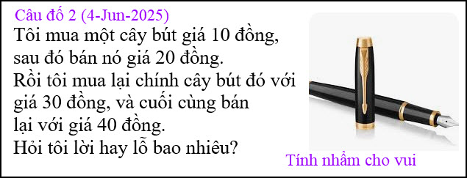

From: nang huynh <nlehuynh @ >
Date: 6/4/25 4:12 PM (GMT-08:00)
To: dang chieu huynh <huy017@ om>
Subject: Giải đáp các câu đố
Câu 1: ?? = 9090 ( ? = n(n+1) ; hai số 90 vì có 2 dấu hỏi)
Câu 2: tôi lời 20 đồng sau hai lần mua bán ( mỗi lần lời 10 đồng)
Câu 3: Ông NHỚ phòng thi ( vì đây là thi trí nhớ, còn đạt điểm cao nhất vì biết cuộc thi không đá động đến môn thi nên cố tình QUÊN)
Chuyện này làm tôi nhớ anh Hữu trường mình ( mới mất hồi tháng Hai ). Ảnh bị mất trí nhớ đến nỗi không còn nhận ra những người thân ( không cảm nhận ngày đám tang vợ trước đó)..Lúc gặp lại vợ chồng tôi sau hơn 30 năm, anh làm các con cái ngạc nhiên khi nhận ra tụi tôi cùng nhắc lại những việc xưa. Tôi cũng nhắc những chuyện xưa trong trường, nhưng hầu hết anh quên. Tuy nhiên anh lại nói : " Ở tuổi tụi mình, những gì đáng nhớ thì mình nhớ, còn những gì không đáng nhớ thì mình CỐ QUÊN đi " Nghe xong tôi tự hỏi có phải ảnh THẬT SỰ bị mất trí nhớ không?. Thêm nữa: ảnh không cảm nhận ngày vợ ảnh ra đi , nhưng chỉ 9 tháng sau đó, ảnh CÒN NHỚ để đi theo ( ảnh rmạnh khóe và ra đi trong giấc ngủ an bình). Tới đây tôi nhớ bài đăng của anh kèm theo hình cặp chim lẻ bạn mà ứa nước mắt.
Tôi chỉ hỏi riêng anh: Anh có nghĩ những người già bị Alzheimer đã quên hết tham sân si tức là tu đã thành chánh quả ? và xã hội cố gắng chửa trị cho người già hóa ra ngăn cản việc thành chánh quả không?
Tôi biết anh không giận tôi về câu hỏi này.
Cảm ơn Anh, chúc Anh mạnh khỏe
Năng
HCD: Cám ơn anh Năng, về câu đố 3 thì câu trả lời Cuộc thi mở ra để chọn người nhớ ít nhất, chớ không phải nhớ dai nhất, Tôi để chữ màu den từ đây. Bây giờ bàn cùng anh vể chuyện nhớ quên cho vui
Trong tuồng Hoa Rơi Cửa Phật (dĩa hát hồi thập niên 1940) có câu hát “hạnh phúc con người ta là quên đi, nhưng vì quên không được nên thành ra khổ đau”
( trích - >) Quẳng Gánh Lo Đi Và Vui Sống (Nguyễn Hiến Lê dịch):
Một buổi trưa hè, chúng tôi đương đàm đạo tại nhà anh Đ.,bỗng một bạn tôi ngừng câu nói dở, chỉ ra ngoài cửa bảo:
- Các bạn coi kìa, nữ bác sĩ lái xe đi chích thuốc.
Chúng tôi nhìn ra. Một người đàn bà còn trẻ, tóc bù xù, mặt lem luốc, cặp mắt láo liêng, miệng cười toe toét, vừa đi vừa vòng hai tay ra phía trước, xoay đi xoay lại như người lái xe hơi, thỉnh thoảng ngừng chân, tay như cầm vật gì nhỏ, đưa lên đưa xuống.
Anh Đ. giảng: “Nữ bác sĩ đi chích thuốc đấy. Ngày nào cũng vậy, mưa cũng như nắng, đi đủ ba lần, qua đủ bốn, năm con đường quanh đây… Nhiều thân chủ, dữ ta!”
Rồi anh vội sầm nét mặt: “Tôi nghiệp, nhà khá giả, lại con một, mà như vậy…!”
Ngừng một chút, anh tiếp: “Nhưng nghĩ kỹ, chị ta có thấy khổ đâu? Trái lại mỗi khi lái xe, tin mình là bác sĩ, chắc sung sướng lắm… Sướng hơn chúng mình nhiều! Chính chúng ta mới đáng thương!”.
Ai nấy đang vui, bỗng buồn bã, lẳng lặng gật đầu. Chao ơi, trong số anh em ngồi đó, phần nhiều đều được thiên hạ khen sang và giàu, biết bao nhiêu người khao khát địa vị, mà chính họ tự thấy khổ hơn một mụ điên!
“Chính chúng ta mới đáng thương!” Nếu vậy đời quả là bể khổ mà bốn câu thơ này của Đoàn Như Khuê thiệt thâm thúy vô cùng:
Bể thảm mênh mông sóng lụt trời!
Khách trần chèo một lá thuyền chơi,
Thuyền ai ngược gió ai xuôi gió,
Coi lại cùng trong bể thảm thôi.
“Chính chúng ta mới đáng thương!”.
(< - hết trích)
Vậy thì “đời là bể khổ, muốn lìa bể khổ thì hãy lìa đời”.
Nhân nói chuyện quên tôi nhớ bài thơ nầy:
Nhật nguyệt
Đãn tri kim nhật nguyệt,
Thuỳ thức cựu xuân thu.
Thuý trúc, hoàng hoa, phi ngoại cảnh,
Bạch vân, minh nguyệt, lộ toàn chân.
Thiền lão
Nhân đó tăng anh bài thơ con cóc sau:
Cỏ cây đâu hỏi tháng ngày,
Ta ngồi như núi, lòng này như mây.
Thế gian dẫu có cuồng quay,
Tâm không dính mắc, cần gì thoát ly.

-----===<o0o>===-----
Đố vui tréo cẳng vịt để bà con giải đáp cho vui.
